Дидактическая игра «Дорога»
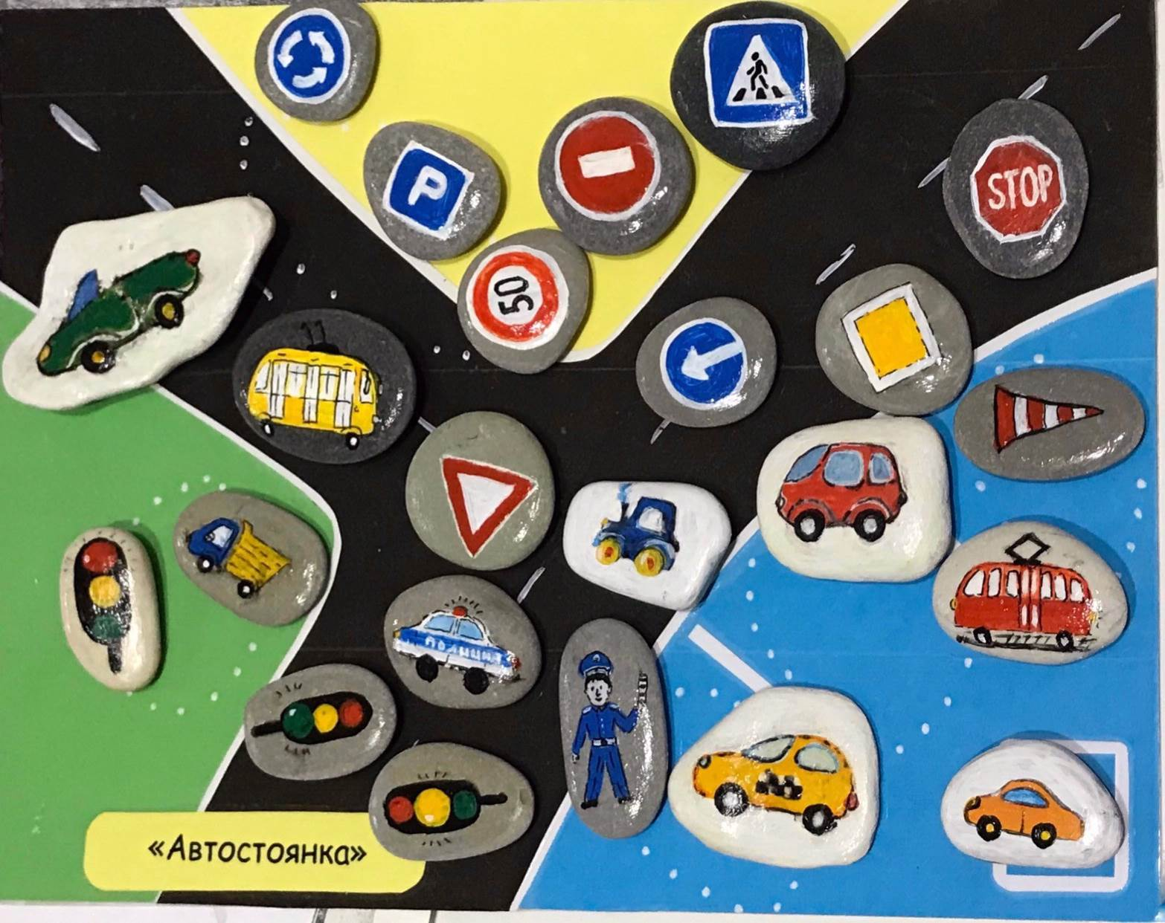

Цель игры: закреплять знания детей о дорожных знаках, о транспорте
Игровой материал: камни с изображением дорожных знаков, светофоров, транспортных средств, мешочек, загадки о транспорте
Возраст участников игры: дошкольный возраст
Количество игроков: 2 - 4
Ход игры:
На этапе обучения ведущий называет знаки дорожного движения, объясняет, что они означают.

Вариант 1
Ведущий называет знак. Дети находят этот знак и рассказывают, что он означает.

Вариант 2
Знаки находятся в мешочке. Дети по очереди, не глядя в мешочек, достают по одному знаку и называют его. Если знак назван правильно, игрок берет камешек себе. Если ответ неверный, камешек кладут обратно в мешочек. Выигрывает тот, кто больше правильно назовет знаков.

Вариант 3
Игроки по очереди достают из мешочка по одному знаку. Затем каждый ребенок рассказывает о своем знаке, не называя его, а все остальные отгадывают знак по описанию.

Вариант 4
Ведущий читает загадки о транспорте. Выигрывает тот, кто больше даст правильных ответов, т. е. получивший больше камней с транспортом.
Ведущий: Я буду загадывать загадки о транспорте, а вы должны подумать и правильно их отгадать. Кто первым правильно отгадает, о каком транспорте идёт речь в загадке, получает картинку с его изображением. У кого в конце игры будет больше картинок, тот и победит.

Дом — чудесный бегунок  На своей восьмёрке ног.  Бегает аллейкой  По стальным двум змейкам.  (Трамвай) | Что за чудо светлый дом?  Пассажиров много в нём.  Носит обувь из резины  И питается бензином.  (Автобус)
Что такое — отгадай:  Ни автобус, ни трамвай.  Не нуждается в бензине,  Хотя колёса на резине.  (Троллейбус) | Их видно повсюду, их видно из окон,  По улице движутся быстрым потоком.  Они перевозят различные грузы —  Кирпич и железо, зерно и арбузы.  (Грузовики)
В черных шашечках машина,  Зря не пьет она бензина.  Всех домчит – лишь попроси!  Как зовут ее?  (Такси) | Овсом не кормят,  Кнутом не гонят,  А как пашет —  Пять плугов тащит.  (Трактор)
На этой машине белого цвета,  Синеют полоски, мигалка надета.  И цифры ноль два на ней написали.  Чтобы люди ее все узнавали. (Полицейская машина)  У машины крыши нет.  Мчится к нам … (кабриолет). | Чтобы он тебя повёз,  Не попросит он овёс.  Накорми его бензином,  На копыта дай резину.  И тогда, поднявши пыль,  Побежит…(автомобиль).

Вариант 5

Цель: учить соотносить речевую форму описания дорожных знаков с их графическим изображением.
Правила: камешек с изображением дорожного знака перевернут. Ведущий читает загадку о знаке. Тот игрок, который правильно отгадал загадку, берет этот знак себе. Выигрывает ребенок, отгадавший большее количество загадок.

Этой зебры на дороге  Я нисколько не боюсь.  Если все вокруг в порядке,  По полоскам в путь пущусь.  (Знак «Пешеходный переход») | Красный круг, прямоугольник  Знать обязан и дошкольник.  Это очень строгий знак.  И куда б вы не спешили  С папой на автомобиле —  Не проедете никак!  (Знак «Въезд запрещён»)
Белый круг с каемкой красной -  Значит, ехать не опасно.  Может и висит он зря?  Что вы скажете друзья?  (Знак «Движение запрещено») | Если видишь этот знак,  Знай, что он не просто так.  Чтобы не было проблем,  Уступи дорогу всем!  (Уступи дорогу)
Видно строить будут дом  — Кирпичи висят кругом.  Но у нашего двора  Стройплощадка не видна.  («Въезд запрещен») | Я знаток дорожных правил,  Я машину здесь поставил,  На стоянку у ограды  — Отдыхать ей тоже надо.  («Место стоянки»)
На дорожном знаке том  Человек идет пешком.  Полосатые дорожки  Постелили нам под ножки.  Чтобы мы забот не знали  И по ним вперед шагали.  (Знак «Пешеходный переход») | Место есть для перехода,  Это знают пешеходы.  Нам его разлиновали,  Где ходить — всем указали. («Пешеходный переход»)
Ты скажи-ка мне, приятель,  Как зовётся указатель,  У дороги что стоит,  Скорость снизить мне велит?  (Знак «Ограничение скорости») | Если едешь ты по ней,  Всех становишься главней.  («Главная дорога»)
Отчего бы это вдруг
Стрелки дружно встали в круг?
И машины друг за другом
Мчатся весело по кругу.
Что такое в самом деле,
Словно мы на карусели.
(«Движение по кругу»)

